SYSTEM OCHRONY PRAW CZŁOWIEKA
- System uniwersalny
- Systemy regionalne
- System międzynarodowych organizacji pozarządowych

Ad. 1 W ramach: ONZ
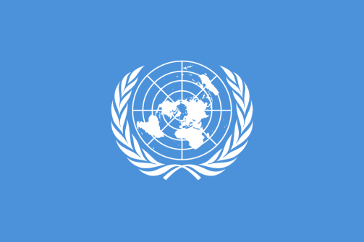
- Rada Praw Człowieka ONZ (organ pomocniczy Zgromadzenia Ogólnego). Siedziba w Genewie. Wchodzi w jej skład 47 członków wybieranych przez ZO na 3 letnią kadencję.
(Afryka – 13
Azja – 13
Ameryka łacińska i Karaiby – 8
Europa wschodnia - 6
- Wysoki Komisarz do spraw Praw Człowieka
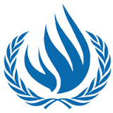
- Międzynarodowy Trybunał Karny (ludobójstwo, zbrodnie wojenne, zbrodnie przeciwko ludzkości)
- UNICEF - Fundusz Narodów Zjednoczonych na rzecz dzieci
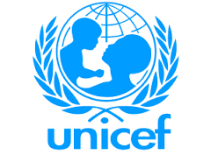
- Wysoki Komisarz NZ do spraw Uchodźców

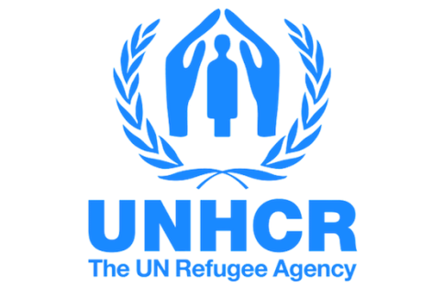

Ad. 2 Systemy regionalne
- Rada Europy (Strasburg)
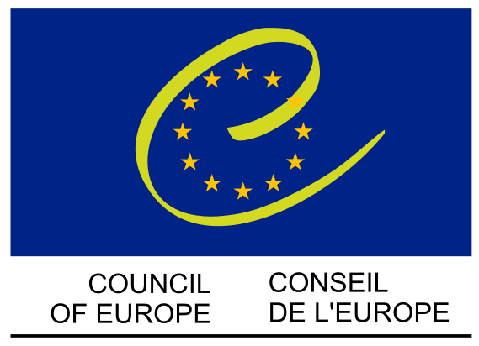
Przy Radzie Europy działa Komisarz Praw Człowieka Rady Europy
b) Europejski Trybunał Praw Człowieka

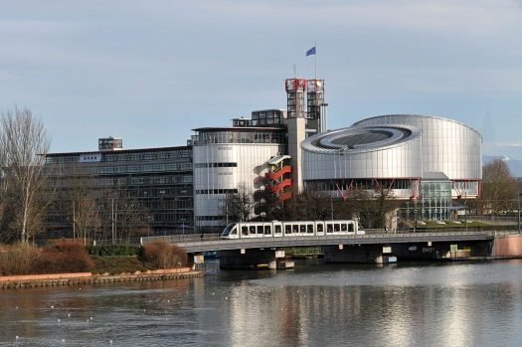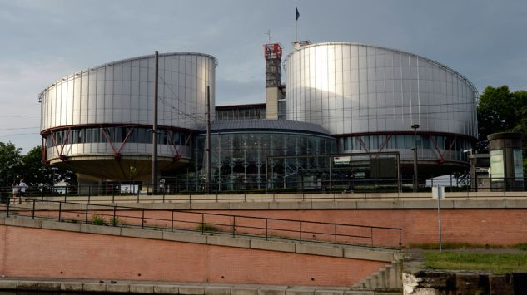

- Unia Europejska
Trybunał Sprawiedliwości UE w Luksemburgu
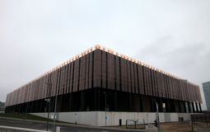
- OBWE – Organizacja bezpieczeństwa i współpracy w Europie
P.S. Powyższe tyczyło się tylko Europy. Na innych kontynentach funkcjonują inne systemy regionalne.
System Afrykański oparty jest na Afrykańskiej Karcie Praw Człowieka i Ludów. Funkcjonuje także Komisja Praw Człowieka i Ludów, a także Afrykański Trybunał Praw Człowieka i Ludów.
System arabski jest zgodny z islamskim szariatem i opiera się na Arabskiej Karcie Praw Człowieka etc.
Ad. 3 Organizacje pozarządowe
- Amnesty International
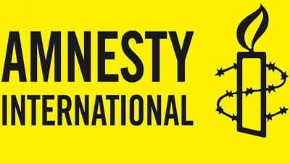
- Międzynarodowy Ruch Czerwonego Krzyża i Czerwonego Półksiężyca
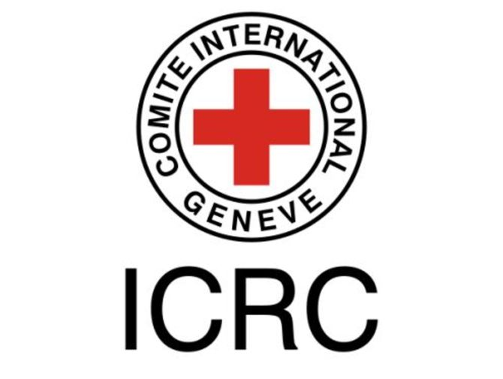
- Helsińska Fundacja Praw Człowieka
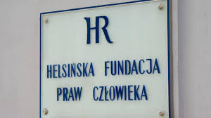
- Human Rights Watch
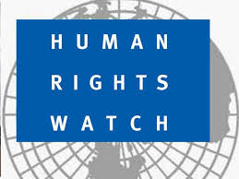
- La Strada i wiele innych

